团队激励与沟通技巧培训班
【课程描述】
管理之道，“借力”也！要实现“借力”，沟通和激励就是管理者最重要的两项管理技能。卡耐基说，一个人的成功，15%来自于他的专业知识和技能，85%则依靠他与别人相处的方式方法，由此可见有效沟通的重要性。如何合理使用人才，充分发挥每个人的潜能，这些激励问题困扰着企业的每一位管理者。本课程针对企业管理者在管理实践中的诸多弊病，全面阐释了有效沟通与激励的实战技能。
【课程对象】
生产第一线的管理者，企业班组长、拉/线长、车间主任、生产课长、生管、生产助理、生产文员、主管、储备干部等基层管理人员、优秀员工。
【课程费用】人民币880元(含教材﹑证书、午餐﹑茶水)。
【内 训】1-2天（询价）
【课程大纲】
时间 | 上午9:00—12:00 | 下午1:30-4:30
课程内容 | ◆ 建设强大团队--建设卓越班组  1、团队及其基本特征  2、如何找出团队的共同目标  3、如何打造团队的共同精神  4、如何确定团队的共同行动规则  5、如何制定团队共同的行动计划  6、如果员工不行动怎么办--员工的差异化管理  ★ 经典模拟游戏：团队建设之旅  ◆ 员工培养--个个都是作业能手  1、员工培养的方法  2、示范动作的七步教练法  3、直观有效的现场演示法  4、模拟实战的案例分析法  5、高效工作教导五步法 | ◆ 有效沟通--保持高昂士气  1、沟通的定义（游戏互动：传真机）  2、沟通过程的原理模型  3、剖析沟通的三个动作--听、问、说  4、沟通技巧检测及练习  5、如何与上司、平级、下级间如何沟通  ★ 团队沟通游戏：七巧板  ◆ 激励考核--让员工"跑"起来！  1、激励理论与激励过程  2、员工激励的要点与技巧  3、班组考核的方法  4、所有的激励必须转化为自我激励  ★ 员工激励的操作技巧视频：  员工激励三部曲
热门内训课程 | 企业钻石卡：到企业内训6天  内审员内训：到企业内训1-4天  优秀班组长内训：到企业内训2-4天  QCC品管圈内训：到企业内训1-4天  6sigma六西格玛绿带内训：到企业内训4天  JIT精益生产现场管理与改善实务内训：到企业内训4天  APQP/FMEA/SPC/MSA/PPAP五大工具内训：到企业内训4天 |  | 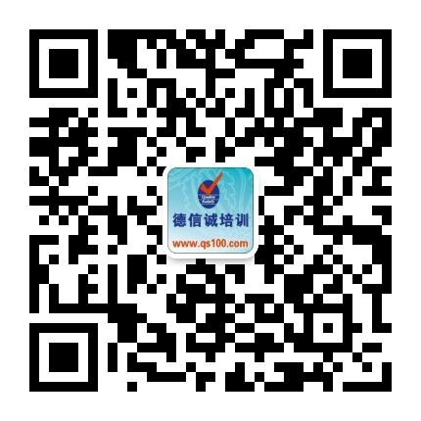

E-MAIL TO：qs100@qs100.com

团队激励与沟通技巧培训班

报 名 表
参加学员姓名 |  |  | 身份证号码
公司发票抬头 |  |  |  |  | 传真FAX
联系人/部门 |  | QQ/E-mail |  |  | 联系电话
证书邮寄地址
★ 报名咨询热线： 0755-25585689、13923767579 黄小姐、劳小姐
★ 课程费用含培训教材﹑午餐、证书、税费等（所有公开课均可提供到厂内训，请提前预约）
★ QQ：675978375、153570591、1484093445 微信服务号：dxcsz01

